LECCIÓN 6.6 Hoja de trabajo

**Tecnología en casa**

Mira las imágenes. Encierra en un círculo todos los tipos   
de tecnología que veas.

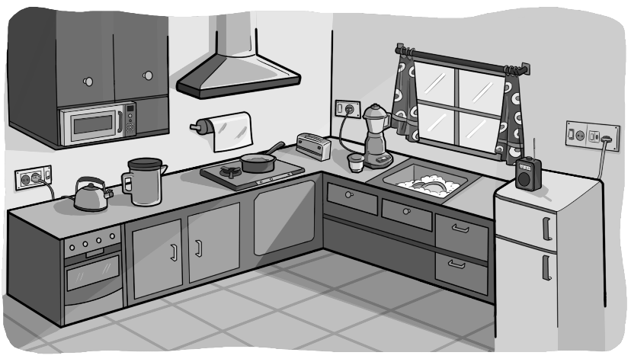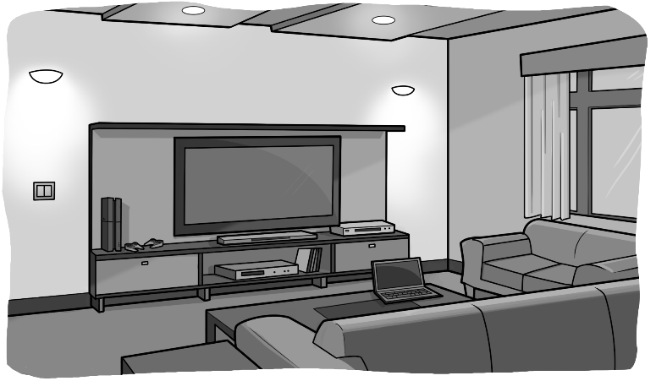

Ahora dibuja la recámara que te gustaría tener. ¿Qué tipos   
de tecnología habría en ella?

